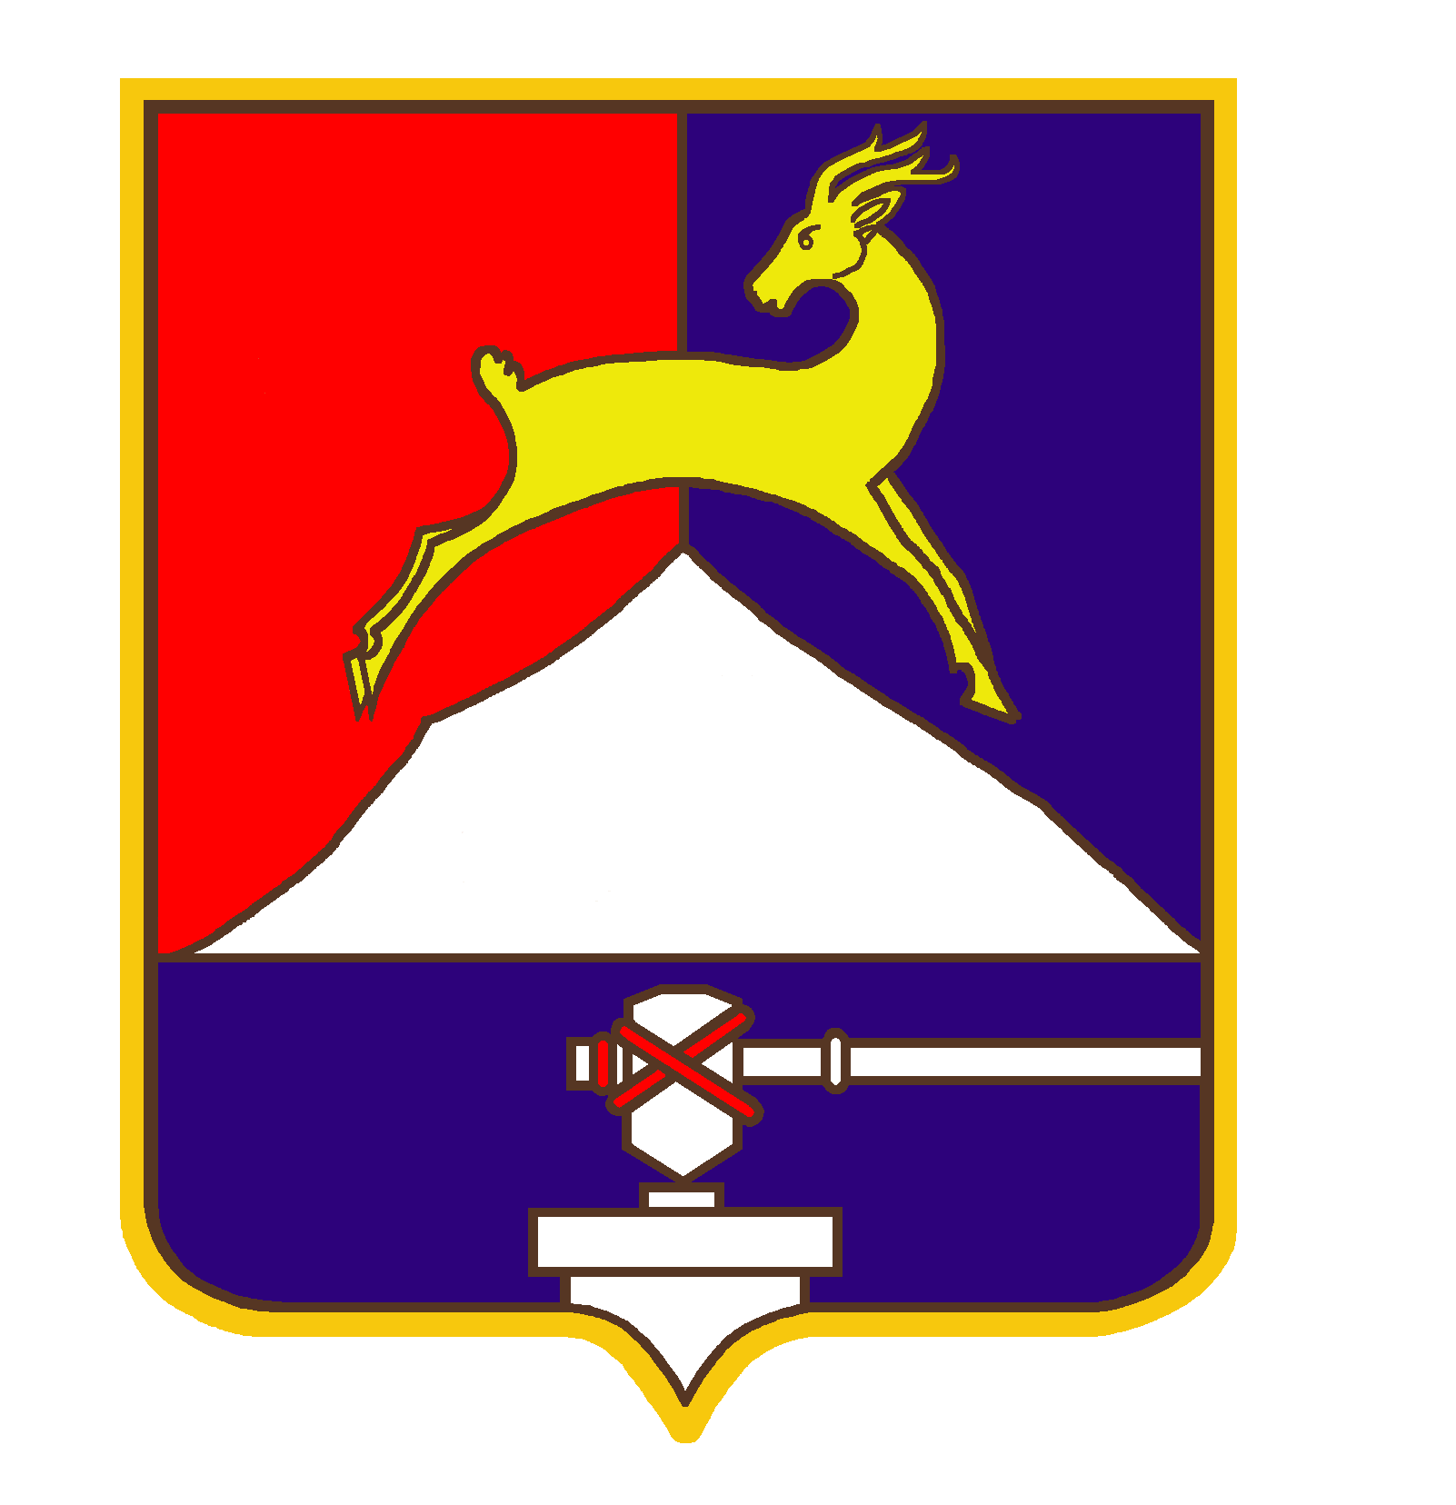
СОБРАНИЕ ДЕПУТАТОВ

УСТЬ-КАТАВСКОГО ГОРОДСКОГО ОКРУГА
ЧЕЛЯБИНСКОЙ ОБЛАСТИ
Девятое заседание
РЕШЕНИЕ

от 28.08.2015г. № 132 г. Усть-Катав

О внесении изменений в решение Собрания депутатов Усть-Катавского городского округа от 24.02.2012 №13 «Об утверждении Положения о порядке сдачи в аренду муниципального имущества»

Руководствуясь Федеральным законом от 06.10.2003 от 06.10.2003 № 131-ФЗ «Об общих принципах организации местного самоуправления в Российской Федерации», Собрание депутатов

РЕШАЕТ:

1. Внести в решение Собрания депутатов Усть-Катавского городского округа от 24.02.2012 № 13 «Об утверждении Положения о порядке сдачи в аренду муниципального имущества» следующие изменения:
1.1. В подпункте 5.6. коэффициент (К5) типа деятельности арендатора со значением 0,2 дополнить типом деятельности следующего содержания:
«издательская и полиграфическая деятельность».
2. Опубликовать настоящее решение в газете «Усть-Катавская неделя» и разместить его на официальном сайте администрации Усть-Катавского городского округа www.ukgo.su.
3. Контроль за выполнением настоящего решения возложить на председателя комиссии по финансово-бюджетной и экономической политике Д.П.Немытова.

Председатель Собрания депутатов
Усть-Катавского городского округа С.Д.Семков

Глава Усть-Катавского
городского округа Э.В.Алфёров

